湳雅國小108年度環境教育成果訪視
活動名稱 | 2019.05.03攀岩體驗
活動日期 | 2019.05.03攀岩體驗 | 活動相簿（請點選）
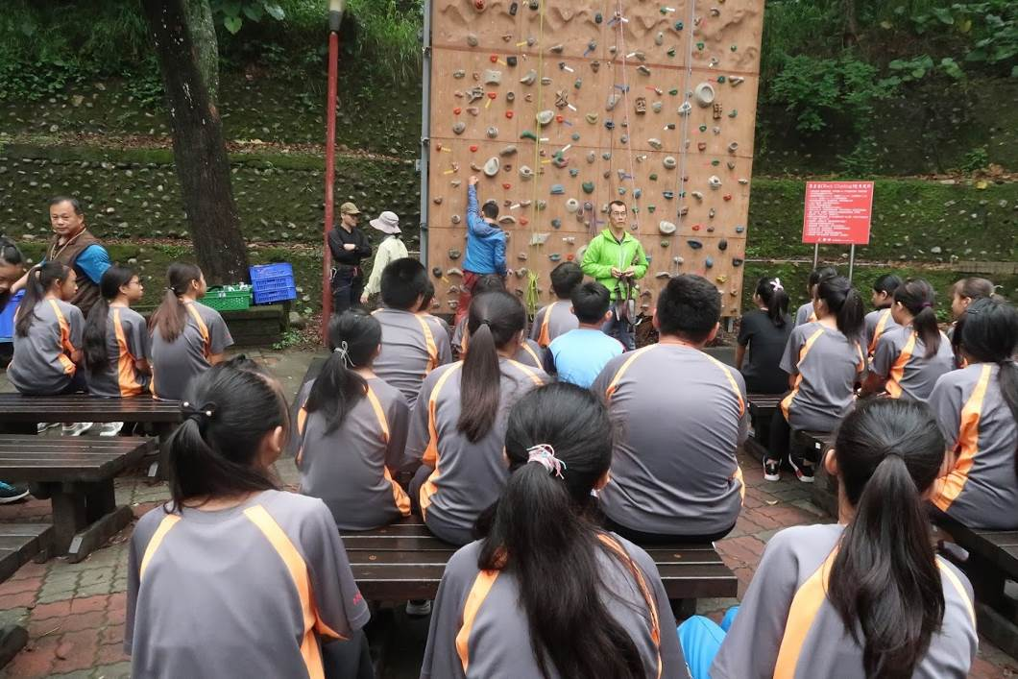
照片說明：2019.05.03攀岩體驗
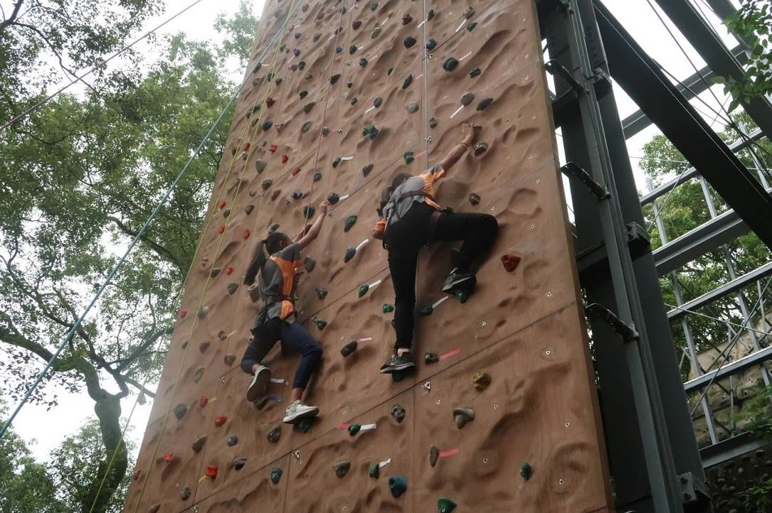
照片說明：2019.05.03攀岩體驗

湳雅國小108年度環境教育成果訪視
活動名稱 | 2019.05.03攀岩體驗
活動日期 | 2019.05.03攀岩體驗 | 活動相簿（請點選）
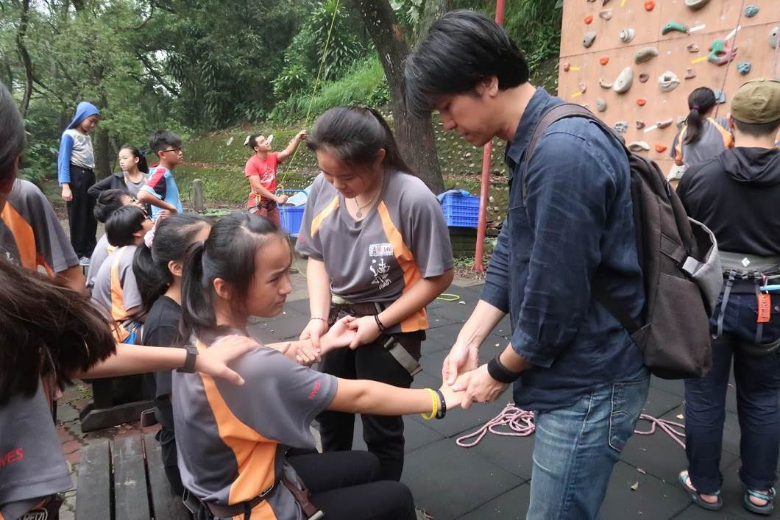
照片說明：2019.05.03攀岩體驗
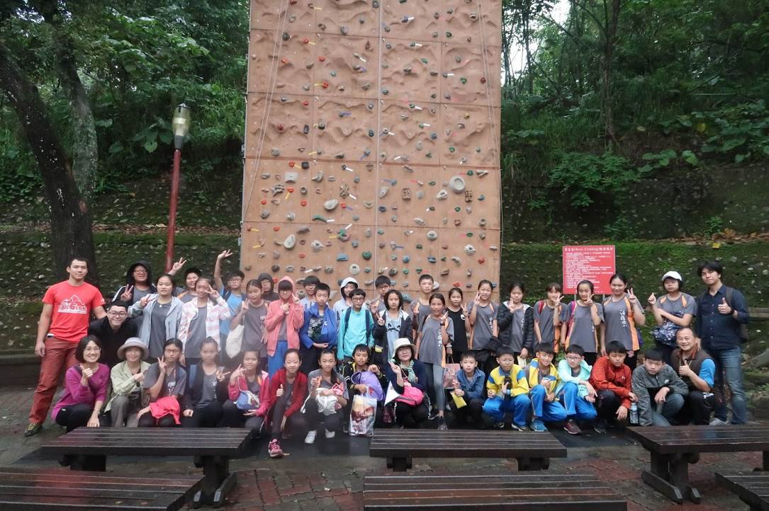
照片說明：2019.05.03攀岩體驗

